ALEXANDRU DAMIAN

alexandru.damian1@s.unibuc.ro

Realizat de Damian Alexandru,

Grupa 142

Facultatea de Matematică și Informatică,

Universitatea din București

baze de date

Casino

Cuprins

Descrierea modelului real, a utilității acestuia și a regulilor de funcționare. 3

Prezentarea constrângerilor (restricții, reguli) impuse asupra modelului. 3

Descrierea entităților, incluzând precizarea cheii primare. 4

Descrierea relațiilor, incluzând precizarea cardinalității acestora. 4

Descrierea atributelor, incluzând tipul de date și eventualele constrângeri, valori implicite, valori posibile ale atributelor. 5

ENTITATE: LOCATIE 5

ENTITATE: CASINO 6

ENTITATE: STAFF 6

ENTITATE: RESPONSABIL_JOC 7

ENTITATE: CASIER 7

ENTITATE: JUCATOR 7

ENTITATE: TRANZACTIE 8

ENTITATE: PARIU_JOC 8

ENTITATE: ZONA 8

ENTITATE: JOC 9

Realizarea diagramei entitate-relație corespunzătoare descrierii de la punctele 3-5. 9

Realizarea diagramei conceptuale corespunzătoare diagramei entitate-relație proiectate la punctul 6. Diagrama conceptuală obținută trebuie să conțină minimum 6 tabele (fără considerarea subentităților), dintre care cel puțin un tabel asociativ. 11

Enumerarea schemelor relaționale corespunzătoare diagramei conceptuale proiectate la punctul 7. 11

Realizarea normalizării până la forma normală 3 (FN1-FN3). 12

Forma normală 1 12

Forma normală 2 13

Forma normală 3 13

**Crearea unei secvențe ce va fi utilizată în inserarea înregistrărilor în tabele .** 14

Creare de tabele și inserare de date 15

Cereri SQL complexe 31

Selectați nume, prenumele, casinoul unde lucreaza și jocul de care se ocupă al angajaților cu un salariu mai mare decat salariul mediu al angajaților care se ocupă de jocurile de tip Masă. 31

Selectați numele, prenumele și numarul de tranzacții ale jucatorilor cu un numar total de tranzacții mai mare decat 250. 32

Selectați numele casinoului, numărul de angajați și salariul mediu pentru casinoul al căror angajați au un salariu mediu mai mare decât salariul mediu al tuturor casinourilor și au cel putin 2 angajați. 34

Selectați numele jocurilor și prețul acestora, dacă au un preț nenul, altfel, să se afiseze Prețul nu este disponibil. 35

Selectați numele, prenumele, casinoul unde este angajat, data angajarii și tipul de vechime al tuturor angajaților. 36

Implementarea a 3 operații de actualizare și de suprimare a datelor utilizând subcereri. 38

Actualizarea salariului la salariul mediu al tuturor angajatelor care au prenumele Ana. 38

Ștergem tranzacțiile a căror sumă este mai mică decât medie sumelor tranzacționate. 38

Creștem prețul cu 10 jocurilor al caror preț este mai mic decat 20, altfel îl păstrăm pe cel inițial. 38

# Descrierea modelului real, a utilității acestuia și a regulilor de funcționare.

Casino-ul este un loc, fizic sau online, unde se desfășoară activitațile jocurilor de noroc. Proiectul meu este despre un Casino fizic, aflat într-o locație reală. Acesta are mai multe jocuri, fiecare joc aflându-se într-o zonă a casino-ului. Casino-ul are un Staff, cu 2 tipuri de angajați, aparținând unui singur Casino. Fiecare joc are un responsabil, care asigură desfășurarea normală a activității.

Casierul este omul care se ocupa de tranzacțiile jucatorului, care pot fi mai multe. Jucatorul poate efectua aceste tranzacții(depuneri/retrageri) cu ajutorul unui singur casier.

Un om alege să vină în casino, selectează un joc din cele disponibile, iar în urma unei depuneri începe să parieze. Fiecare jucator poate plasa mai multe pariuri către tipuri diferite de jocuri. Un joc poate primi mai multe pariuri, dar un pariu poate fi depus asupra unui singur joc.

Cand un jucător dorește să părăsească casinoul, acesta va scolicita o retragere a banilor pe care acesta îi are, cererea fiind îndeplinită de casier, ca acesta să poată părăsi casinoul.

# Prezentarea constrângerilor (restricții, reguli) impuse asupra modelului.

Casinoul se poate afla într-o singură locație. Acesta are un staff unic, respectiv un număr anume de jocuri.

Fiecare joc trebuie sa aibă un responsabil, iar fiecare tranzacție trebuie să fie îndeplintă de un casier.

Toate jocurile se află într-o singură zonă și au mai mulți jucători, dar un o zonă poate avea mai multe jocuri.

Vârsta minimă a unui client este de 21 de ani, iar acesta trebuie să îndeplinească cel puțin o depunere pentru a putea rămâne in casino.

De asemenea, în urma depunerii, un jucător este nevoit să plaseze un pariu înainte de a putea retrage o suma de bani, altfel, cererea acestuia va fi refuzată de către casier.

# Descrierea entităților, incluzând precizarea cheii primare.

|  |  |  |
| --- | --- | --- |
| **ENTITATE** | **CHEIE PRIMARĂ** | **OBSERVAȚII** |
| CASINO | CASINO_ID | Informații generale despre instituție. |
| LOCATIE | LOCATIE_ID | Informații despre locul unde se află casinoul. |
| JOC | JOC_ID | Informații despre joc, tipul acestuia, zona unde se află și pariul minim. |
| ZONA | ZONA_ID | Informații despe zonele casinoului. |
| PARIU_JOC | JUCATOR_ID, JOC_ID | Legătură între joc și jucător, oferă informații despre suma pariată de jucător pe jocul respectiv. |
| JUCATOR | JUCATOR_ID | Informații generale despre client. |
| TRANZACTIE | TRANZACTIE_ID | Depunerile/retragerile cerute de un client, realizate cu ajutorul unui casier. |
| STAFF | STAFF_ID | Informații generale despre angajații care au grija de casino. |
| CASIER | STAFF_ID | Angajatul care realizează tranzacții, comunică direct cu clienții. |
| RESPONSABIL_JOC | STAFF_ID, JOC_ID | Angajatul care asigură bunăstarea funcționării unui joc. |

# Descrierea relațiilor, incluzând precizarea cardinalității acestora.

|  |  |  |
| --- | --- | --- |
| **RELAȚIE** | **CARDINALITATE** | **OBSEVAȚII** |
| se_afla | locatie-casino  one-to-one  joc-zona  many-to-one | Un casino se află într-o singură locație.  Un joc poate aparține unei singure zone din casino, dar o zonă poate găzdui mai multe jocuri. |
| are | casino-joc  one-to-many | Un casino are mai multe jocuri, dar un joc aparține unui singur casino. |
| primeste | joc-pariu_joc  one-to-many | Un joc poate primi mai multe pariuri, dar un pariu poate fi pus asupra unui singur joc. |
| plaseaza | jucator-pariu_joc  one-to-many | Un jucător poate plasa mai multe pariuri, dar aceste pariuri fiind unice din partea jucătorului. |
| solicita | jucator-tranzactie  one-to-many | Un jucător solicită mai multe tranzacții, de tipul retrageri/depuneri. |
| indeplineste | casier-tranzactie  one-to-many | Un casier îndeplinește cererile jucătorului, care pot fi mai multe. |
| se_ocupa_de | responsabil_joc-joc  one-to-one | Responsabilul are grijă ca jocul să își desfășoare activitatea în condiții normale. |
| lucreaza_la | staff-casino  many-to-one | Casinoul are mai mulți angajați, care lucrează într-un singur loc. |

# Descrierea atributelor, incluzând tipul de date și eventualele constrângeri, valori implicite, valori posibile ale atributelor.

## ENTITATE: LOCATIE

|  |  |  |  |  |
| --- | --- | --- | --- | --- |
| **Atribut** | **Tip** | **Dimensiune/precizie** | **Valori posibile și valori default** | **Observații, obligatoriu/opțional** |
| locatie_id | int |  |  | obligatoriu, cheie primară |
| locatie_nume | varchar | 50 |  | opțional |
| locatie_adresa | varchar | 50 |  | obligatoriu |

## ENTITATE: CASINO

|  |  |  |  |  |
| --- | --- | --- | --- | --- |
| **Atribut** | **Tip** | **Dimensiune/precizie** | **Valori posibile și valori default** | **Observații, obligatoriu/opțional** |
| casino_id | int |  |  | obligatoriu, cheie primară |
| casino_nume | varchar | 50 |  |  |
| locatie_id | int | 50 |  | obligatoriu, cheie externă |

## ENTITATE: STAFF

|  |  |  |  |  |
| --- | --- | --- | --- | --- |
| **Atribut** | **Tip** | **Dimensiune/precizie** | **Valori posibile și valori default** | **Observații, obligatoriu/opțional** |
| staff_id | int |  |  | obligatoriu, cheie primară |
| staff_nume | varchar | 50 |  | obligatoriu |
| staff_prenume | varchar | 50 |  | obligatoriu |
| staff_salariu | decimal | 10, 2 |  | minim 2000 |
| staff_data_angajare | date |  |  | după 2010 |
| casino_id | int |  |  | obligatoriu, cheie externă |

## ENTITATE: RESPONSABIL_JOC

|  |  |  |  |  |
| --- | --- | --- | --- | --- |
| **Atribut** | **Tip** | **Dimensiune/precizie** | **Valori posibile și valori default** | **Observații, obligatoriu/opțional** |
| staff_id | int |  |  | obligatoriu, cheie externă/primară |
| joc_id | int |  |  | obligatoriu, cheie externă/primară |

## ENTITATE: CASIER

|  |  |  |  |  |
| --- | --- | --- | --- | --- |
| **Atribut** | **Tip** | **Dimensiune/precizie** | **Valori posibile și valori default** | **Observații, obligatoriu/opțional** |
| staff_id | int |  |  | obligatoriu, cheie externă/primară |

## ENTITATE: JUCATOR

|  |  |  |  |  |
| --- | --- | --- | --- | --- |
| **Atribut** | **Tip** | **Dimensiune/precizie** | **Valori posibile și valori default** | **Observații, obligatoriu/opțional** |
| jucator_nume | varchar | 50 |  |  |
| jucator_prenume | varchar | 50 |  |  |
| jucator_data_nastere | date |  |  | minim 21 de ani |
| jucator_adresa | varchar | 50 |  |  |
| jucator_email | varchar | 50 |  | opțional |
| jucator_telefon | varchar | 50 |  | 10 cifre |
| jucator_id | varchar | 50 |  | obligatoriu, cheie primară |

## ENTITATE: TRANZACTIE

|  |  |  |  |  |
| --- | --- | --- | --- | --- |
| **Atribut** | **Tip** | **Dimensiune/precizie** | **Valori posibile și valori default** | **Observații, obligatoriu/opțional** |
| tranzactie_id | int |  |  | obligatoriu, cheie primară |
| tranzactie_data | date |  |  | opțional |
| tranzactie_suma | decimal | 10, 2 |  |  |
| jucator_id | int |  |  | obligatoriu, cheie externă |
| staff_id | int |  |  | obligatoriu, cheie externă |

## ENTITATE: PARIU_JOC

|  |  |  |  |  |
| --- | --- | --- | --- | --- |
| **Atribut** | **Tip** | **Dimensiune/precizie** | **Valori posibile și valori default** | **Observații, obligatoriu/opțional** |
| jucator_id | int |  |  | obligatoriu, cheie externă/primară |
| joc_id | int |  |  | obligatoriu, cheie externă/primară |
| pariu_suma | decimal | 10, 2 |  | obligatoriu |

## ENTITATE: ZONA

|  |  |  |  |  |
| --- | --- | --- | --- | --- |
| **Atribut** | **Tip** | **Dimensiune/precizie** | **Valori posibile și valori default** | **Observații, obligatoriu/opțional** |
| zona_id | int |  |  | obligatoriu, cheie primară |
| zona_nume | varchar | 50 |  | opțional |

## ENTITATE: JOC

|  |  |  |  |  |
| --- | --- | --- | --- | --- |
| **Atribut** | **Tip** | **Dimensiune/precizie** | **Valori posibile și valori default** | **Observații, obligatoriu/opțional** |
| joc_id | int |  |  | obligatoriu, cheie primară |
| zona_id | int |  |  | obligatoriu, cheie primară |
| joc_nume | varchar | **50** |  | opțional |
| joc_tip | varchar | **50** |  |  |
| joc_pret | decimal | **10, 2** |  |  |
| casino_id | int |  |  | obligatoriu, cheie externă |

# Realizarea diagramei entitate-relație corespunzătoare descrierii de la punctele 3-5.

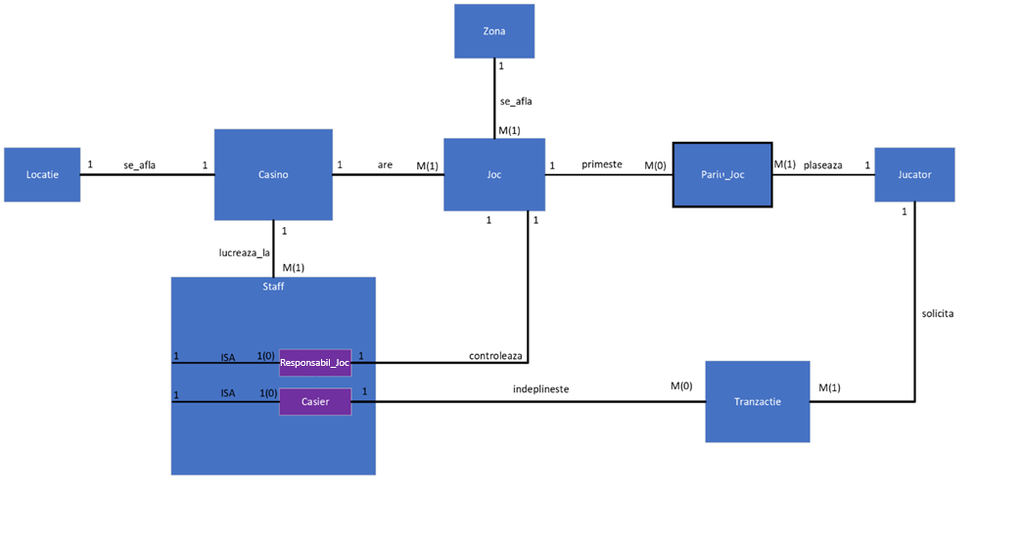

# Realizarea diagramei conceptuale corespunzătoare diagramei entitate-relație proiectate la punctul 6. Diagrama conceptuală obținută trebuie să conțină minimum 6 tabele (fără considerarea subentităților), dintre care cel puțin un tabel asociativ.

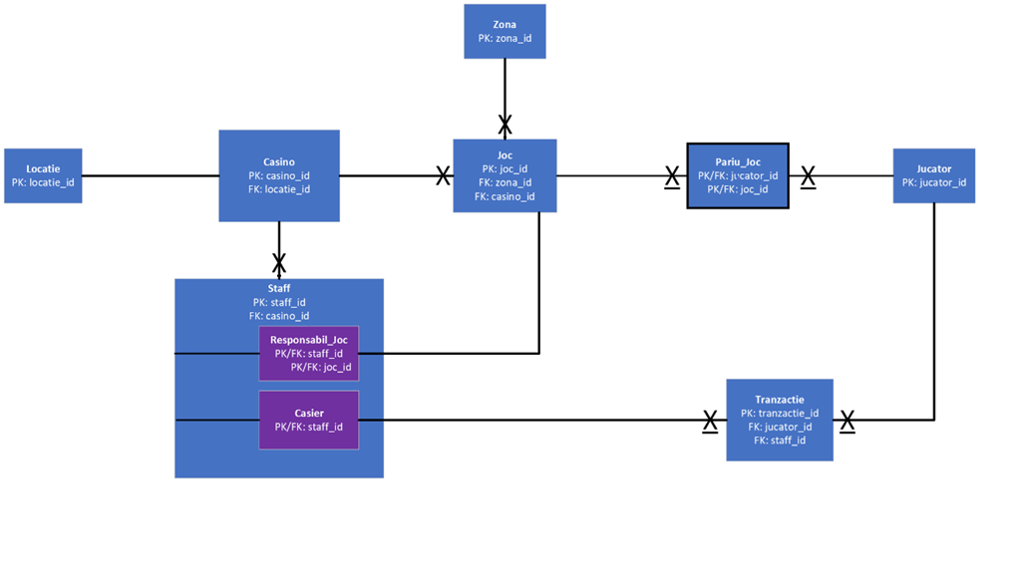

# Enumerarea schemelor relaționale corespunzătoare diagramei conceptuale proiectate la punctul 7.

**LOCATIE** (locatie_id#, locatie_nume, locatie_adresa)

**CASINO** (casino_id#, casino_nume, locatie_id)

**STAFF** (staff_id#, staff_nume, staff_prenume, staff_salariu, staff_data_angajare, casino_id)

**RESPONSABIL_JOC** (staff_id#, joc_id#)

**CASIER** (staff_id#)

**JUCATOR** (jucator_id#, jucator_nume, jucator_prenume, jucator_data_nastere, jucator_adresa, jucator_email, jucator_telefon)

**TRANZACTIE** (tranzactie_id#, tranzactie_data, tranzactie_suma, jucator_id, staff_id)

**PARIU_JOC** (jucator_id#, joc_id#, pariu_suma)

**ZONA** (zona_id#, zona_nume)

**JOC** (joc_id#, zona_id, joc_nume, joc_tip, joc_pret, casino_id)

# Realizarea normalizării până la forma normală 3 (FN1-FN3).

## Forma normală 1

Forma Normală 1 (FN1) este prima dintre formele normale în teoria bazelor de date, care stabilește un set de reguli pentru a structura datele în tabele pentru a reduce redundanța și a evita anomaliile de actualizare.

Primul tabel conține înregistrări în id_joc, reprezenând o anomalie, care poate fi separată. Urmatorul tabel reprezintă forma corectă.

Transformare NON-FN1

|  |  |
| --- | --- |
| id_joc | id_jucator |
| 5 | 2,3 |
| 6 | 6,5 |
| 7 | 8 |

* FN1

|  |  |
| --- | --- |
| id_joc | id_jucator |
| 5 | 2 |
| 5 | 3 |
| 6 | 6 |
| 6 | 5 |
| 7 | 8 |

## Forma normală 2

Forma Normală 2 (2NF) este a doua formă normală în teoria bazelor de date, care extinde regulile stabilite de Forma Normală 1 (1NF) și extinde dependențele parțiale.

În primul tabel, vom avea coloana joc_tip, care depinde de joc_id, nu și de jucator_id. Tabela de jos reprezintă varianta corectă.

Transformare NON-FN2

|  |  |  |  |
| --- | --- | --- | --- |
| joc_id | jucator_id | pariu_suma | joc_tip |
| 1 | 3 | 500 | blackjack |
| 2 | 4 | 600 | ruleta |

* FN2

|  |  |  |
| --- | --- | --- |
| joc_id | jucator_id | pariu_suma |
| 1 | 3 | 500 |
| 2 | 4 | 600 |

## Forma normală 3

Forma Normală (FN3) este a treia formă normală în teoria bazelor de date și este un pas suplimentar în procesul de normalizare pentru a asigura integritatea și eficiența bazei de date. Trebuie sa fie FN2 și să elimine dependențele tranzitive.

Observăm în primul tabel există coloana jucator_email care este dependentă de jucator_id. Deci, vom separa jucator_id și coloana jucator_email de restul tabelului, păstrând jucator_id ca foreign key. Dupa aceea, vor rezulta urmatoarele 2 tabele.

Transformare NON-FN1

|  |  |  |  |  |
| --- | --- | --- | --- | --- |
| tranzactie_id# | tranzactie_data | tranzactie_suma | jucator_id | jucator_email |
| 1 | 20-oct-2004 | 350.80 | 1 | [alex@gmail.com](mailto:alex@gmail.com) |
| 2 | 18-sep-2002 | 5000.50 | 2 | [adelina@gmail.com](mailto:adelina@gmail.com) |
| 3 | 12-sep-2005 | 3589.00 | 3 | random@gmail.com |

* FN3

|  |  |  |  |
| --- | --- | --- | --- |
| tranzactie_id# | tranzactie_data | tranzactie_suma | jucator_id |
| 1 | 20-oct-2004 | 350.80 | 1 |
| 2 | 18-sep-2002 | 5000.50 | 2 |
| 3 | 12-sep-2005 | 3589.00 | 3 |

|  |  |
| --- | --- |
| jucator_id | jucator_email |
| 1 | [alex@gmail.com](mailto:alex@gmail.com) |
| 2 | [adelina@gmail.com](mailto:adelina@gmail.com) |
| 3 | random@gmail.com |

# **Crearea unei secvențe ce va fi utilizată în inserarea înregistrărilor în tabele .**

CREATE SEQUENCE locatie_id_seq START WITH 1 INCREMENT BY 1;

CREATE SEQUENCE casino_id_seq START WITH 1 INCREMENT BY 1;

CREATE SEQUENCE staff_id_seq START WITH 1 INCREMENT BY 1;

CREATE SEQUENCE jucator_id_seq START WITH 1 INCREMENT BY 1;

CREATE SEQUENCE tranzactie_id_seq START WITH 1 INCREMENT BY 1;

CREATE SEQUENCE zona_id_seq START WITH 1 INCREMENT BY 1;

CREATE SEQUENCE joc_id_seq START WITH 1 INCREMENT BY 1;

# Creare de tabele și inserare de date

CREATE TABLE LOCATIE  
(  
 LOCATIE_ID INT PRIMARY KEY,  
 LOCATIE_NUME VARCHAR(50),  
 LOCATIE_ADRESA VARCHAR(50)  
);  
  
CREATE TABLE CASINO  
(  
 CASINO_ID INT PRIMARY KEY,  
 CASINO_NUME VARCHAR(50),  
 LOCATIE_ID INT,  
 FOREIGN KEY (LOCATIE_ID) REFERENCES LOCATIE(LOCATIE_ID)  
);  
  
CREATE TABLE STAFF(  
 STAFF_ID INT PRIMARY KEY,  
 STAFF_NUME VARCHAR(50),  
 STAFF_PRENUME VARCHAR(50),  
 STAFF_SALARIU DECIMAL(10,2),  
 STAFF_DATA_ANGAJARE DATE,  
 CASINO_ID INT,  
 FOREIGN KEY (CASINO_ID) REFERENCES CASINO(CASINO_ID)  
);  
  
CREATE TABLE RESPONSABIL_JOC(  
 STAFF_ID INT,  
 JOC_ID INT,  
 PRIMARY KEY (STAFF_ID, JOC_ID),  
 FOREIGN KEY (STAFF_ID) REFERENCES STAFF(STAFF_ID),  
 FOREIGN KEY (JOC_ID) REFERENCES JOC(JOC_ID)  
);  
  
CREATE TABLE CASIER(  
 STAFF_ID INT,  
 PRIMARY KEY (STAFF_ID),  
 FOREIGN KEY (STAFF_ID) REFERENCES STAFF(STAFF_ID)  
);  
  
CREATE TABLE JUCATOR(  
 JUCATOR_ID INT PRIMARY KEY,  
 JUCATOR_NUME VARCHAR(50),  
 JUCATOR_PRENUME VARCHAR(50),  
 JUCATOR_DATA_NASTERE DATE,  
 JUCATOR_ADRESA VARCHAR(50),  
 JUCATOR_EMAIL VARCHAR(50),  
 JUCATOR_TELEFON VARCHAR(50)  
);  
  
CREATE TABLE TRANZACTIE(  
 TRANZACTIE_ID INT PRIMARY KEY,  
 TRANZACTIE_DATA DATE,  
 TRANZACTIE_SUMA DECIMAL(10,2),  
 JUCATOR_ID INT,  
 STAFF_ID INT,  
 FOREIGN KEY (JUCATOR_ID) REFERENCES JUCATOR(JUCATOR_ID),  
 FOREIGN KEY (STAFF_ID) REFERENCES CASIER(STAFF_ID)  
);  
  
CREATE TABLE PARIU_JOC(  
 JUCATOR_ID INT,  
 JOC_ID INT,  
 PARIU_SUMA DECIMAL(10,2),  
 PRIMARY KEY (JUCATOR_ID, JOC_ID),  
 FOREIGN KEY (JUCATOR_ID) REFERENCES JUCATOR(JUCATOR_ID),  
 FOREIGN KEY (JOC_ID) REFERENCES JOC(JOC_ID)  
);  
  
CREATE TABLE ZONA(  
 ZONA_ID INT PRIMARY KEY,  
 ZONA_NUME VARCHAR(50)  
);  
  
CREATE TABLE JOC(  
 JOC_ID INT PRIMARY KEY,  
 ZONA_ID INT,  
 JOC_NUME VARCHAR(50),  
 JOC_TIP VARCHAR(50),  
 JOC_PRET DECIMAL(10,2),  
 CASINO_ID INT,  
 FOREIGN KEY (CASINO_ID) REFERENCES CASINO(CASINO_ID),  
 FOREIGN KEY (ZONA_ID) REFERENCES ZONA(ZONA_ID)  
);

ALTER TABLE JUCATOR  
 ADD CONSTRAINT check_varsta CHECK (*MONTHS_BETWEEN*(*SYSDATE*, JUCATOR_DATA_NASTERE) / 12 >= 21)  
 ADD CONSTRAINT check_numar_telefon CHECK (JUCATOR_TELEFON LIKE '^[0-9]{10}$');  
  
ALTER TABLE STAFF  
 ADD CONSTRAINT check_salariu CHECK(STAFF_SALARIU >= 2000)  
 ADD CONSTRAINT check_data_angajare CHECK(*EXTRACT*(YEAR FROM STAFF_DATA_ANGAJARE)>=2010);

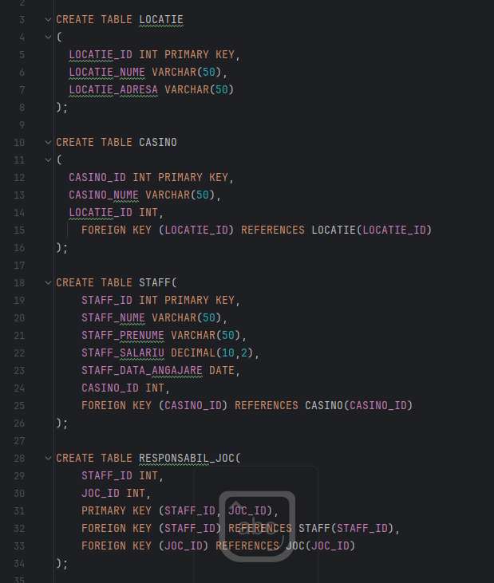

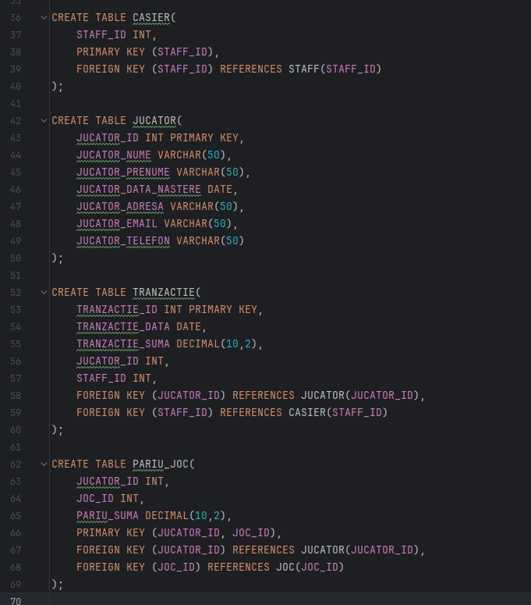

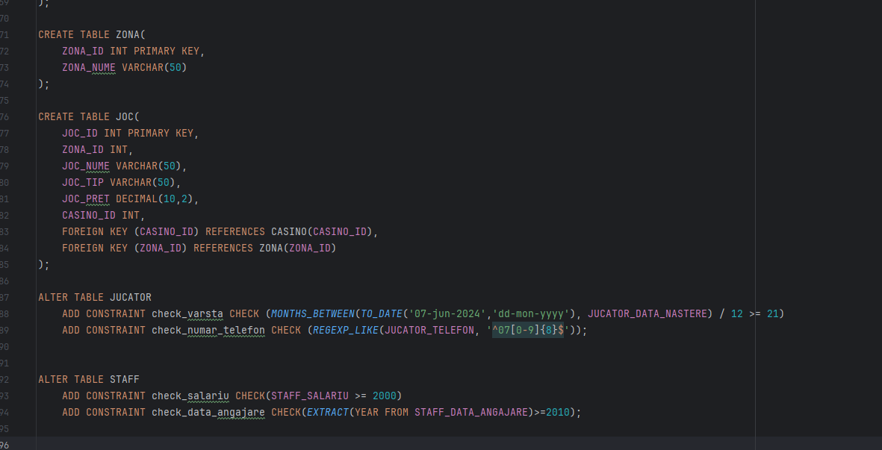

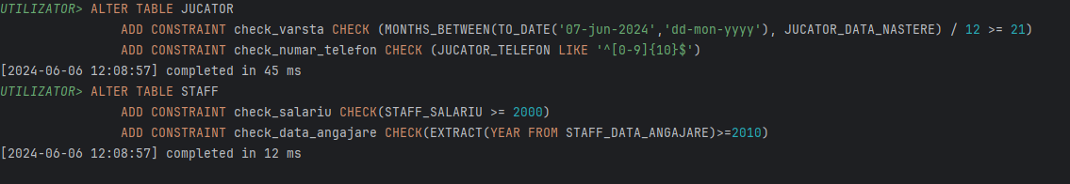

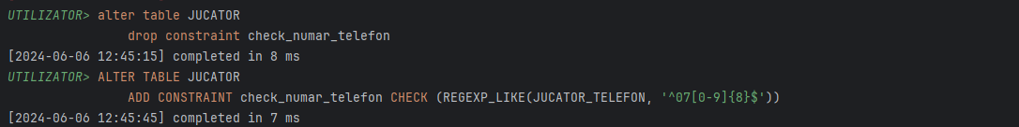

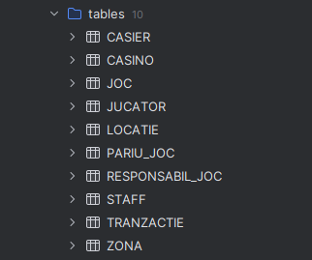

INSERT INTO LOCATIE (LOCATIE_NUME, LOCATIE_ADRESA, LOCATIE_ID) VALUES  
 ('Casino Royale', 'Strada Victoriei, Nr. 10', 1);  
  
INSERT INTO LOCATIE (LOCATIE_NUME, LOCATIE_ADRESA, LOCATIE_ID) VALUES  
 ('Palatul Verde', 'Bulevardul Libertății, Nr. 15', 2);  
  
INSERT INTO LOCATIE (LOCATIE_NUME, LOCATIE_ADRESA, LOCATIE_ID) VALUES  
 ('Mall vitan', 'Strada Rozelor, Nr. 69', 3);  
  
INSERT INTO LOCATIE (LOCATIE_NUME, LOCATIE_ADRESA, LOCATIE_ID) VALUES  
 ('Afi palace', 'Aleea Soarelui, Nr. 420', 4);  
  
INSERT INTO LOCATIE (LOCATIE_NUME, LOCATIE_ADRESA, LOCATIE_ID) VALUES  
 ('City park', 'Strada Regilor, Nr. 7', 5);  
  
INSERT INTO LOCATIE (LOCATIE_NUME, LOCATIE_ADRESA, LOCATIE_ID) VALUES  
 ('Vila Albastră', 'Bulevardul Albastru, Nr. 20', 6);  
  
INSERT INTO LOCATIE (LOCATIE_NUME, LOCATIE_ADRESA, LOCATIE_ID) VALUES  
 ('Casa Albă', 'Strada Albă, Nr. 30',7);  
  
INSERT INTO LOCATIE (LOCATIE_NUME, LOCATIE_ADRESA, LOCATIE_ID) VALUES  
 ('Casa Verde', 'Bulevardul Verde, Nr. 40',8);  
  
INSERT INTO LOCATIE (LOCATIE_NUME, LOCATIE_ADRESA, LOCATIE_ID) VALUES  
 ('Casa Roșie', 'Strada Roșie, Nr. 50',9);

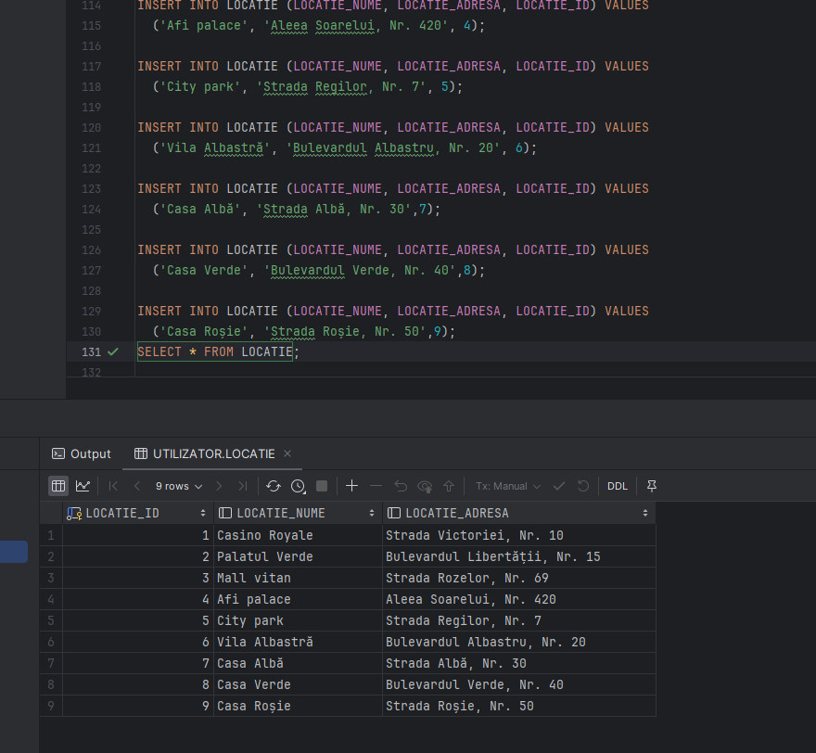

INSERT INTO CASINO (CASINO_ID, CASINO_NUME, LOCATIE_ID) VALUES  
 (1,'Fortuna Palace', 1);  
  
INSERT INTO CASINO (CASINO_ID, CASINO_NUME, LOCATIE_ID) VALUES  
 (2,'Imperial Casino', 2);  
  
INSERT INTO CASINO (CASINO_ID, CASINO_NUME, LOCATIE_ID) VALUES  
 (3,'Royal Flush Casino', 3);  
  
INSERT INTO CASINO (CASINO_ID, CASINO_NUME, LOCATIE_ID) VALUES  
 (4,'Grand Casino', 4);  
  
INSERT INTO CASINO (CASINO_ID, CASINO_NUME, LOCATIE_ID) VALUES  
 (5,'Majestic Casino', 5);  
  
INSERT INTO CASINO (CASINO_ID, CASINO_NUME, LOCATIE_ID) VALUES  
 (6,'Casino Royale', 6);  
  
INSERT INTO CASINO (CASINO_ID, CASINO_NUME, LOCATIE_ID) VALUES  
 (7,'Casino Palace', 7);  
  
INSERT INTO CASINO (CASINO_ID, CASINO_NUME, LOCATIE_ID) VALUES  
 (8,'Casino Green', 8);  
  
INSERT INTO CASINO (CASINO_ID, CASINO_NUME, LOCATIE_ID) VALUES  
 (9,'Casino Red', 9);

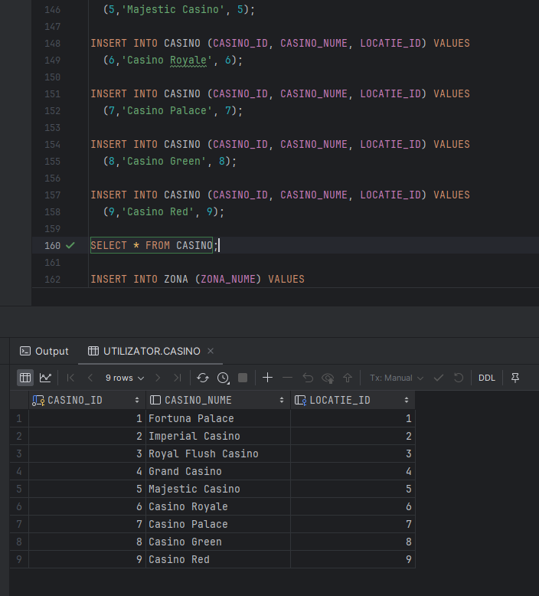

INSERT INTO ZONA (ZONA_ID, ZONA_NUME) VALUES  
 (1,'Zona A');  
  
INSERT INTO ZONA (ZONA_ID, ZONA_NUME) VALUES  
 (2,'Zona B');  
  
INSERT INTO ZONA (ZONA_ID, ZONA_NUME) VALUES  
 (3,'Zona C');  
  
INSERT INTO ZONA (ZONA_ID, ZONA_NUME) VALUES  
 (4,'Zona D');  
  
INSERT INTO ZONA (ZONA_ID, ZONA_NUME) VALUES  
 (5,'Zona E');  
  
INSERT INTO ZONA (ZONA_ID, ZONA_NUME) VALUES  
 (6,'Zona F');  
  
INSERT INTO ZONA (ZONA_ID, ZONA_NUME) VALUES  
 (7,'Zona G');  
  
INSERT INTO ZONA (ZONA_ID, ZONA_NUME) VALUES  
 (8,'Zona H');

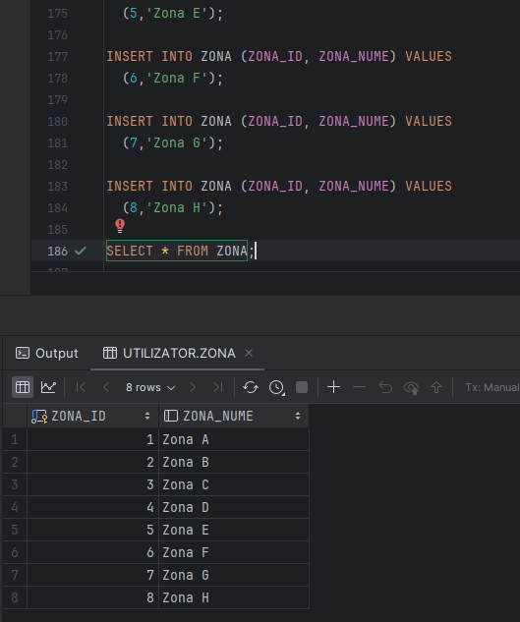

INSERT INTO STAFF (STAFF_ID, STAFF_NUME, STAFF_PRENUME, STAFF_SALARIU, STAFF_DATA_ANGAJARE, CASINO_ID) VALUES  
 (staff_id_seq.currval,'Popescu', 'Ion', 2500.00, '06-jun-2020', 1);  
  
INSERT INTO STAFF (STAFF_ID,STAFF_NUME, STAFF_PRENUME, STAFF_SALARIU, STAFF_DATA_ANGAJARE, CASINO_ID) VALUES  
 (staff_id_seq.nextval,'Ionescu', 'Maria', 2800.00, '06-jun-2021', 2);  
  
INSERT INTO STAFF (STAFF_ID,STAFF_NUME, STAFF_PRENUME, STAFF_SALARIU, STAFF_DATA_ANGAJARE, CASINO_ID) VALUES  
 (staff_id_seq.nextval,'Dumitrescu', 'Andrei', 2200.00, '07-jun-2020', 3);  
  
INSERT INTO STAFF (STAFF_ID,STAFF_NUME, STAFF_PRENUME, STAFF_SALARIU, STAFF_DATA_ANGAJARE, CASINO_ID) VALUES  
 (staff_id_seq.nextval,'Constantinescu', 'Ana', 2700.00, '06-jun-2022', 4);  
  
INSERT INTO STAFF (STAFF_ID,STAFF_NUME, STAFF_PRENUME, STAFF_SALARIU, STAFF_DATA_ANGAJARE, CASINO_ID) VALUES  
 (staff_id_seq.nextval,'Georgescu', 'Elena', 3000.00, '06-jun-2023', 5);  
  
INSERT INTO STAFF (STAFF_ID,STAFF_NUME, STAFF_PRENUME, STAFF_SALARIU, STAFF_DATA_ANGAJARE, CASINO_ID) VALUES  
 (staff_id_seq.nextval,'Radulescu', 'Andrei', 2400.00, '06-jun-2011', 1);  
  
INSERT INTO STAFF (STAFF_ID,STAFF_NUME, STAFF_PRENUME, STAFF_SALARIU, STAFF_DATA_ANGAJARE, CASINO_ID) VALUES  
 (staff_id_seq.nextval,'Stoica', 'Ana', 2600.00, '06-jun-2016', 2);  
  
INSERT INTO STAFF (STAFF_ID,STAFF_NUME, STAFF_PRENUME, STAFF_SALARIU, STAFF_DATA_ANGAJARE, CASINO_ID) VALUES  
 (staff_id_seq.nextval,'Iorgulescu', 'Mihai', 2900.00, '09-jun-2020', 3);  
  
INSERT INTO STAFF (STAFF_ID,STAFF_NUME, STAFF_PRENUME, STAFF_SALARIU, STAFF_DATA_ANGAJARE, CASINO_ID) VALUES  
 (staff_id_seq.nextval,'Marinescu', 'Laura', 2700.00, '13-jun-2020', 4);  
  
INSERT INTO STAFF (STAFF_ID,STAFF_NUME, STAFF_PRENUME, STAFF_SALARIU, STAFF_DATA_ANGAJARE, CASINO_ID) VALUES  
 (staff_id_seq.nextval,'Voicu', 'Andreea', 2300.00, '12-jun-2020', 5);  
  
INSERT INTO STAFF (STAFF_ID,STAFF_NUME, STAFF_PRENUME, STAFF_SALARIU, STAFF_DATA_ANGAJARE, CASINO_ID) VALUES  
 (staff_id_seq.nextval,'Mihai', 'Ion', 2500.00, '09-jun-2020', 6);  
  
INSERT INTO STAFF (STAFF_ID,STAFF_NUME, STAFF_PRENUME, STAFF_SALARIU, STAFF_DATA_ANGAJARE, CASINO_ID) VALUES  
 (staff_id_seq.nextval,'Andrei', 'Maria', 2800.00, '17-jun-2020', 6);  
  
INSERT INTO STAFF (STAFF_ID,STAFF_NUME, STAFF_PRENUME, STAFF_SALARIU, STAFF_DATA_ANGAJARE, CASINO_ID) VALUES  
 (staff_id_seq.nextval,'Ana', 'Andrei', 2200.00, '26-jun-2020', 7);  
  
INSERT INTO STAFF (STAFF_ID,STAFF_NUME, STAFF_PRENUME, STAFF_SALARIU, STAFF_DATA_ANGAJARE, CASINO_ID) VALUES  
 (staff_id_seq.nextval,'Elena', 'Ana', 2700.00, '16-jun-2020', 7);

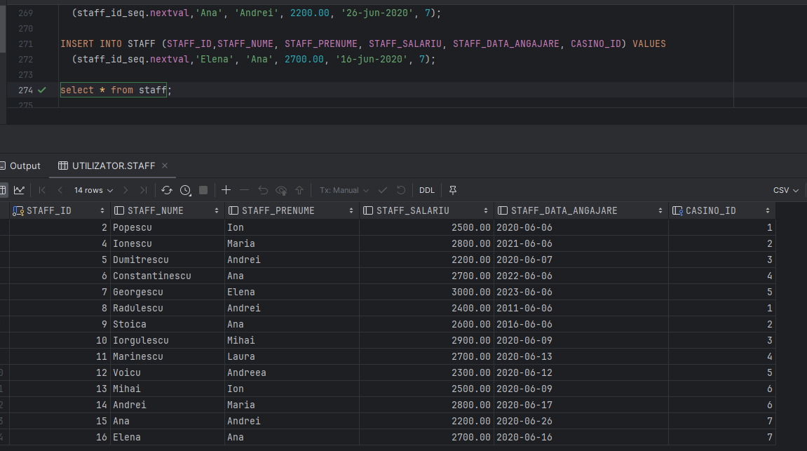

INSERT INTO RESPONSABIL_JOC (STAFF_ID, JOC_ID) VALUES  
 (2, 1);  
  
  
INSERT INTO RESPONSABIL_JOC (STAFF_ID, JOC_ID) VALUES  
 (4, 2);  
  
  
INSERT INTO RESPONSABIL_JOC (STAFF_ID, JOC_ID) VALUES  
 (5, 3);  
  
INSERT INTO RESPONSABIL_JOC (STAFF_ID, JOC_ID) VALUES  
 (6, 4);  
  
INSERT INTO RESPONSABIL_JOC (STAFF_ID, JOC_ID) VALUES  
 (7, 5);  
  
INSERT INTO RESPONSABIL_JOC (STAFF_ID, JOC_ID) VALUES  
 (8, 6);  
  
INSERT INTO RESPONSABIL_JOC (STAFF_ID, JOC_ID) VALUES  
 (9, 7);  
  
INSERT INTO RESPONSABIL_JOC (STAFF_ID, JOC_ID) VALUES  
 (10, 8);  
  
INSERT INTO RESPONSABIL_JOC (STAFF_ID, JOC_ID) VALUES  
 (11, 9);  
  
INSERT INTO RESPONSABIL_JOC (STAFF_ID, JOC_ID) VALUES  
 (12, 10);

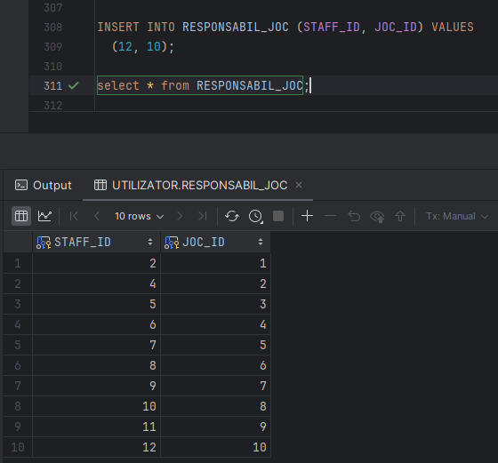

INSERT INTO JUCATOR (JUCATOR_ID, JUCATOR_NUME, JUCATOR_PRENUME, JUCATOR_DATA_NASTERE, JUCATOR_ADRESA, JUCATOR_EMAIL, JUCATOR_TELEFON) VALUES  
 (jucator_id_seq.nextval,'Popescu', 'Ion', '04-mar-1993', 'Strada Florilor, Nr. 5', 'popescu.ion@example.com', '0712345678');  
  
INSERT INTO JUCATOR (JUCATOR_ID,JUCATOR_NUME, JUCATOR_PRENUME, JUCATOR_DATA_NASTERE, JUCATOR_ADRESA, JUCATOR_EMAIL, JUCATOR_TELEFON) VALUES  
 (jucator_id_seq.nextval,'Ionescu', 'Maria', '23-mar-1993', 'Bulevardul Libertății, Nr. 10', 'maria.ionescu@example.com', '0723456789');  
  
INSERT INTO JUCATOR (JUCATOR_ID, JUCATOR_NUME, JUCATOR_PRENUME, JUCATOR_DATA_NASTERE, JUCATOR_ADRESA, JUCATOR_EMAIL, JUCATOR_TELEFON) VALUES  
 (jucator_id_seq.nextval, 'Dumitrescu', 'Andrei', '03-mar-1993', 'Aleea Florilor, Nr. 15', 'andrei.dumitrescu@example.com', '0734567891');  
  
INSERT INTO JUCATOR (JUCATOR_ID, JUCATOR_NUME, JUCATOR_PRENUME, JUCATOR_DATA_NASTERE, JUCATOR_ADRESA, JUCATOR_EMAIL, JUCATOR_TELEFON) VALUES  
 (jucator_id_seq.nextval, 'Constantinescu', 'Ana', '15-mar-1993', 'Strada Alba, Nr. 3', 'ana.constantinescu@example.com', '0745678912');  
  
INSERT INTO JUCATOR (JUCATOR_ID, JUCATOR_NUME, JUCATOR_PRENUME, JUCATOR_DATA_NASTERE, JUCATOR_ADRESA, JUCATOR_EMAIL, JUCATOR_TELEFON) VALUES  
 (jucator_id_seq.nextval, 'Georgescu', 'Elena', '03-jun-1993', 'Bulevardul Rozelor, Nr. 8', 'elena.georgescu@example.com', '0756789123');  
  
INSERT INTO JUCATOR (JUCATOR_ID, JUCATOR_NUME, JUCATOR_PRENUME, JUCATOR_DATA_NASTERE, JUCATOR_ADRESA, JUCATOR_EMAIL, JUCATOR_TELEFON) VALUES  
 (jucator_id_seq.nextval, 'Radulescu', 'Andrei', '03-oct-1993', 'Aleea Rozelor, Nr. 12', 'hatz@example.com', '0723232321');  
  
INSERT INTO JUCATOR (JUCATOR_ID, JUCATOR_NUME, JUCATOR_PRENUME, JUCATOR_DATA_NASTERE, JUCATOR_ADRESA, JUCATOR_EMAIL, JUCATOR_TELEFON) VALUES  
 (jucator_id_seq.nextval, 'Stoica', 'Ana', '03-sep-1993', 'Strada Rozelor, Nr. 15', 'mail@example.com', '0799432510');

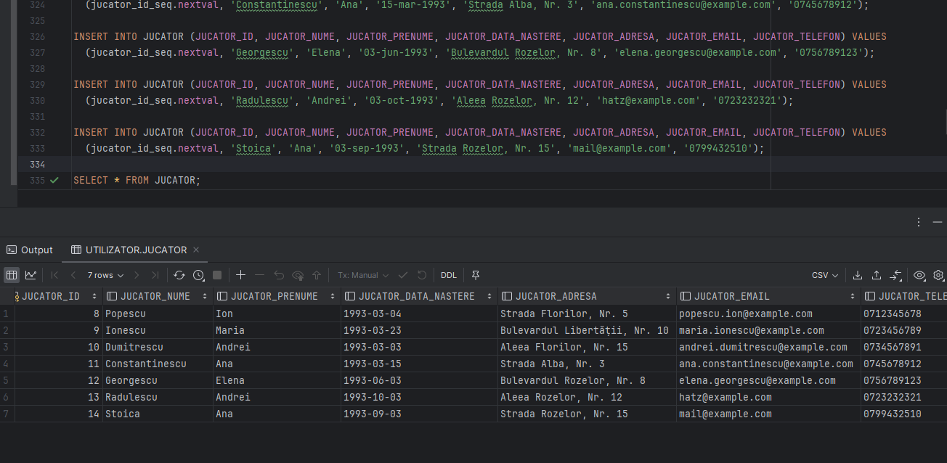

INSERT INTO CASIER (STAFF_ID) VALUES  
 (8);  
  
INSERT INTO CASIER (STAFF_ID) VALUES  
 (4);  
  
INSERT INTO CASIER (STAFF_ID) VALUES  
 (5);  
  
INSERT INTO CASIER (STAFF_ID) VALUES  
 (6);  
  
INSERT INTO CASIER (STAFF_ID) VALUES  
 (7);

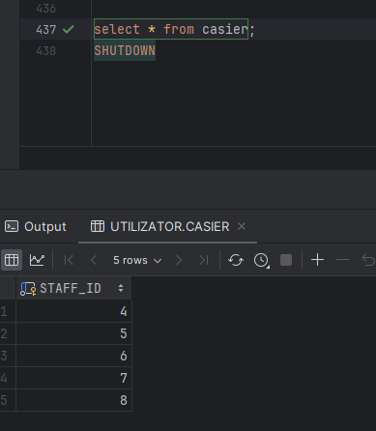

INSERT INTO TRANZACTIE (TRANZACTIE_ID, TRANZACTIE_DATA, TRANZACTIE_SUMA, JUCATOR_ID, STAFF_ID) VALUES  
 (tranzactie_id_seq.nextval,'01-jun-2020', 100.00, 10, 4);  
  
INSERT INTO TRANZACTIE (TRANZACTIE_ID, TRANZACTIE_DATA, TRANZACTIE_SUMA, JUCATOR_ID, STAFF_ID) VALUES  
 (tranzactie_id_seq.nextval, '02-jun-2024', 50.00, 9, 4);  
  
INSERT INTO TRANZACTIE (TRANZACTIE_ID, TRANZACTIE_DATA, TRANZACTIE_SUMA, JUCATOR_ID, STAFF_ID) VALUES  
 (tranzactie_id_seq.nextval, '03-jun-2024', 200.00, 10, 5);  
  
INSERT INTO TRANZACTIE (TRANZACTIE_ID, TRANZACTIE_DATA, TRANZACTIE_SUMA, JUCATOR_ID, STAFF_ID) VALUES  
 (tranzactie_id_seq.nextval, '04-jun-2024', 75.00, 11, 4);  
  
INSERT INTO TRANZACTIE (TRANZACTIE_ID, TRANZACTIE_DATA, TRANZACTIE_SUMA, JUCATOR_ID, STAFF_ID) VALUES  
 (tranzactie_id_seq.nextval, '05-jun-2024', 150.00, 12, 5);  
  
INSERT INTO TRANZACTIE (TRANZACTIE_ID, TRANZACTIE_DATA, TRANZACTIE_SUMA, JUCATOR_ID, STAFF_ID) VALUES  
 (tranzactie_id_seq.nextval, '06-jun-2024', 125.00, 12, 6);  
  
INSERT INTO TRANZACTIE (TRANZACTIE_ID, TRANZACTIE_DATA, TRANZACTIE_SUMA, JUCATOR_ID, STAFF_ID) VALUES  
 (tranzactie_id_seq.nextval, '07-jun-2024', 300.00, 12, 7);  
  
INSERT INTO TRANZACTIE (TRANZACTIE_ID, TRANZACTIE_DATA, TRANZACTIE_SUMA, JUCATOR_ID, STAFF_ID) VALUES  
 (tranzactie_id_seq.nextval, '01-jul-2024', 80.00, 12, 8);  
  
INSERT INTO TRANZACTIE (TRANZACTIE_ID, TRANZACTIE_DATA, TRANZACTIE_SUMA, JUCATOR_ID, STAFF_ID) VALUES  
 (tranzactie_id_seq.nextval, '01-oct-2024', 175.00, 13, 8);  
  
INSERT INTO TRANZACTIE (TRANZACTIE_ID, TRANZACTIE_DATA, TRANZACTIE_SUMA, JUCATOR_ID, STAFF_ID) VALUES  
 (tranzactie_id_seq.nextval, '01-sep-2024', 250.00, 14, 6);  
  
INSERT INTO TRANZACTIE (TRANZACTIE_ID, TRANZACTIE_DATA, TRANZACTIE_SUMA, JUCATOR_ID, STAFF_ID) VALUES  
 (tranzactie_id_seq.nextval, '01-jan-2024', 100.00, 14, 7);  
  
INSERT INTO TRANZACTIE (TRANZACTIE_ID, TRANZACTIE_DATA, TRANZACTIE_SUMA, JUCATOR_ID, STAFF_ID) VALUES  
 (tranzactie_id_seq.nextval, '14-jun-2024', 50.00, 13, 6);  
  
INSERT INTO TRANZACTIE (TRANZACTIE_ID, TRANZACTIE_DATA, TRANZACTIE_SUMA, JUCATOR_ID, STAFF_ID) VALUES  
 (tranzactie_id_seq.nextval, '18-jun-2024', 200.00, 11, 7);

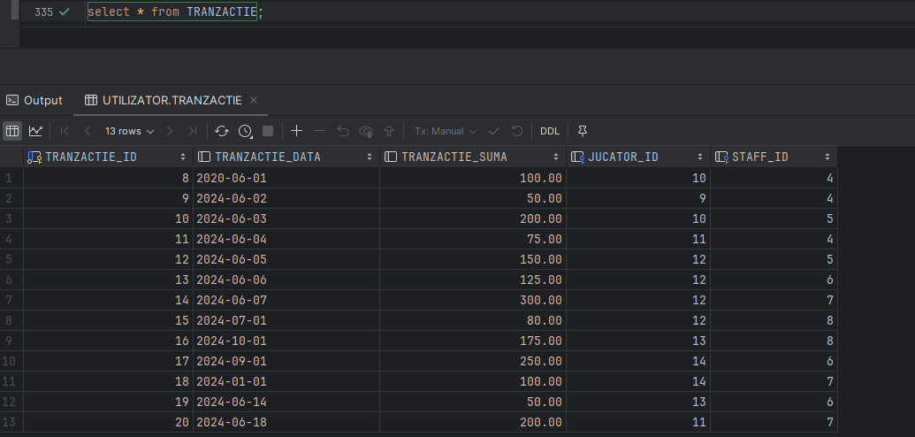

INSERT INTO PARIU_JOC (JUCATOR_ID, JOC_ID, PARIU_SUMA) VALUES  
 (8, 1, 20.00);  
  
INSERT INTO PARIU_JOC (JUCATOR_ID, JOC_ID, PARIU_SUMA) VALUES  
 (8, 2, 30.00);  
  
INSERT INTO PARIU_JOC (JUCATOR_ID, JOC_ID, PARIU_SUMA) VALUES  
 (8, 3, 25.00);  
  
INSERT INTO PARIU_JOC (JUCATOR_ID, JOC_ID, PARIU_SUMA) VALUES  
 (9, 4, 15.00);  
  
INSERT INTO PARIU_JOC (JUCATOR_ID, JOC_ID, PARIU_SUMA) VALUES  
 (12, 5, 10.00);  
  
INSERT INTO PARIU_JOC (JUCATOR_ID, JOC_ID, PARIU_SUMA) VALUES  
 (11, 6, 25.00);  
  
INSERT INTO PARIU_JOC (JUCATOR_ID, JOC_ID, PARIU_SUMA) VALUES  
 (12, 7, 40.00);  
  
INSERT INTO PARIU_JOC (JUCATOR_ID, JOC_ID, PARIU_SUMA) VALUES  
 (13, 8, 35.00);  
  
INSERT INTO PARIU_JOC (JUCATOR_ID, JOC_ID, PARIU_SUMA) VALUES  
 (14, 9, 20.00);  
  
INSERT INTO PARIU_JOC (JUCATOR_ID, JOC_ID, PARIU_SUMA) VALUES  
 (12, 10, 15.00);  
  
INSERT INTO PARIU_JOC (JUCATOR_ID, JOC_ID, PARIU_SUMA) VALUES  
 (13, 1, 30.00);  
  
INSERT INTO PARIU_JOC (JUCATOR_ID, JOC_ID, PARIU_SUMA) VALUES  
 (11, 2, 35.00);  
  
INSERT INTO PARIU_JOC (JUCATOR_ID, JOC_ID, PARIU_SUMA) VALUES  
 (9, 3, 40.00);  
  
INSERT INTO PARIU_JOC (JUCATOR_ID, JOC_ID, PARIU_SUMA) VALUES  
 (9, 4, 25.00);  
  
INSERT INTO PARIU_JOC (JUCATOR_ID, JOC_ID, PARIU_SUMA) VALUES  
 (9, 6, 20.00);

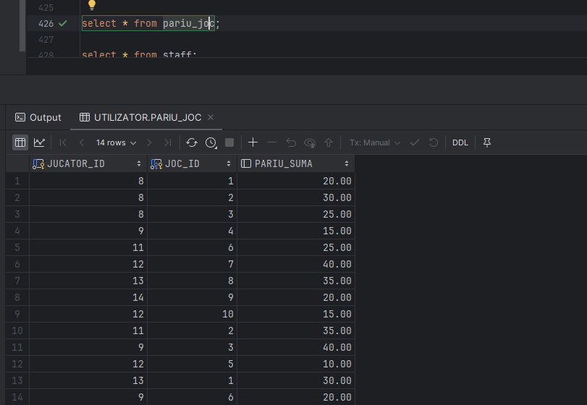

# Cereri SQL complexe

### 1. Selectați nume, prenumele, casinoul unde lucreaza și jocul de care se ocupă al angajaților cu un salariu mai mare decat salariul mediu al angajaților care se ocupă de jocurile de tip Masă.

SELECT  
 s.STAFF_NUME, s.STAFF_PRENUME, c.CASINO_NUME, j.JOC_NUME  
FROM  
 STAFF s  
JOIN  
 RESPONSABIL_JOC rjoc ON s.STAFF_ID = rjoc.STAFF_ID  
JOIN  
 JOC j ON rjoc.JOC_ID = j.JOC_ID  
JOIN  
 CASINO c ON s.CASINO_ID = c.CASINO_ID  
WHERE  
 s.STAFF_SALARIU > (SELECT *AVG*(STAFF_SALARIU) FROM STAFF)  
AND  
 *upper*(j.JOC_TIP) = 'MASA';

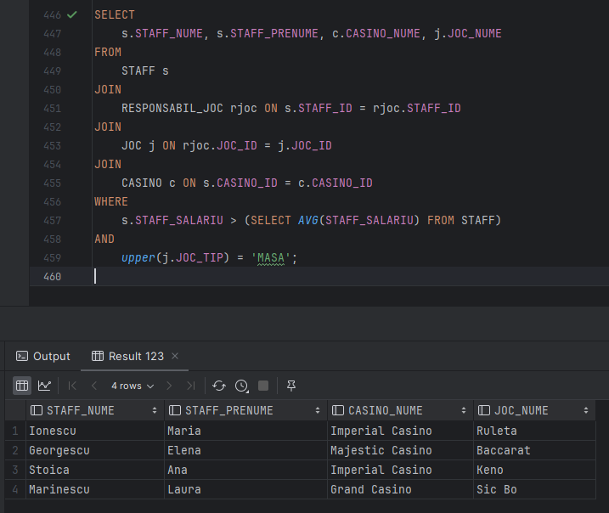

Această cerere folosește subcereri sincronizate care implică 3 tabele.

### 2. Selectați numele, prenumele și numarul de tranzacții ale jucatorilor cu un numar total de tranzacții mai mare decat 250.

SELECT  
 jucatori.JUCATOR_NUME, jucatori.JUCATOR_PRENUME, tranzactii.total_tranzactii  
FROM  
 (SELECT  
 JUCATOR_ID,  
 JUCATOR_NUME,  
 JUCATOR_PRENUME  
 FROM  
 JUCATOR) jucatori  
JOIN  
 (SELECT  
 JUCATOR_ID,  
 *SUM*(TRANZACTIE_SUMA) AS total_tranzactii  
 FROM  
 TRANZACTIE  
 GROUP BY  
 JUCATOR_ID) tranzactii  
ON  
 jucatori.JUCATOR_ID = tranzactii.JUCATOR_ID  
WHERE  
 tranzactii.total_tranzactii > 250;

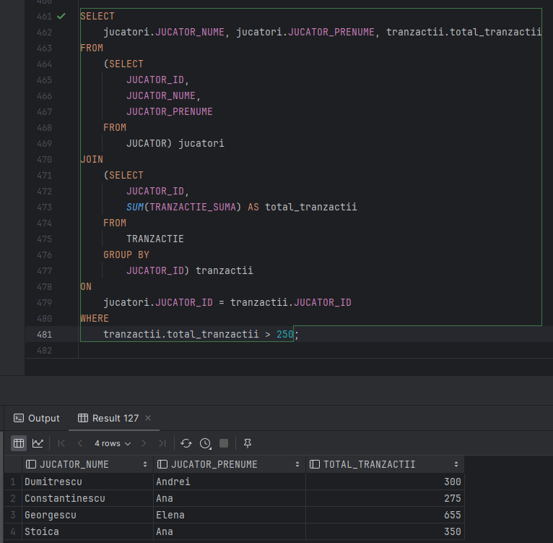

Acestă cerere folosește subcereri sincronizate în clauza FORM.

### 3. Selectați numele casinoului, numărul de angajați și salariul mediu pentru casinoul al căror angajați au un salariu mediu mai mare decât salariul mediu al tuturor casinourilor și au cel putin 2 angajați.

SELECT  
 c.CASINO_NUME,  
 *COUNT*(s.STAFF_ID) AS numar_angajati,  
 *AVG*(s.STAFF_SALARIU) AS salariu_mediu  
FROM  
 CASINO c  
JOIN  
 STAFF s ON c.CASINO_ID = s.CASINO_ID  
GROUP BY  
 c.CASINO_NUME  
HAVING  
 *AVG*(s.STAFF_SALARIU) > (SELECT *AVG*(STAFF_SALARIU) FROM STAFF)  
AND  
 *COUNT*(s.STAFF_ID) > 1;

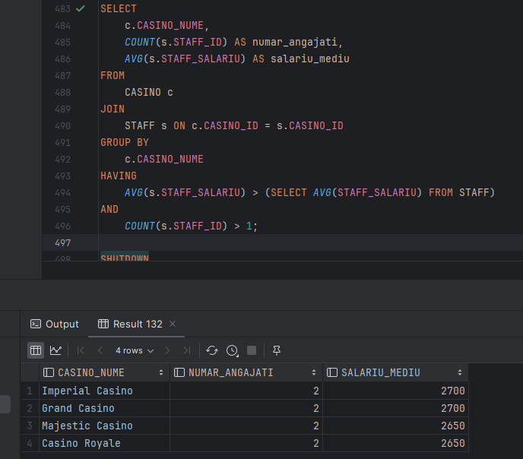

Această cerere folosește grupare de date, funcții grup, filtrare la nivel de grupuri cu subcereri nesincronizate.

### 4. Selectați numele jocurilor și prețul acestora, dacă au un preț nenul, altfel, să se afișeze Prețul nu este disponibil.

SELECT  
 JOC_NUME,  
 *DECODE*(*NVL*(JOC_PRET, 0), 0, 'Pretul nu este disponibil', 'Pretul: ' || *TO_CHAR*(JOC_PRET)) AS INFO_PRET  
FROM  
 JOC  
ORDER BY  
 JOC_NUME;

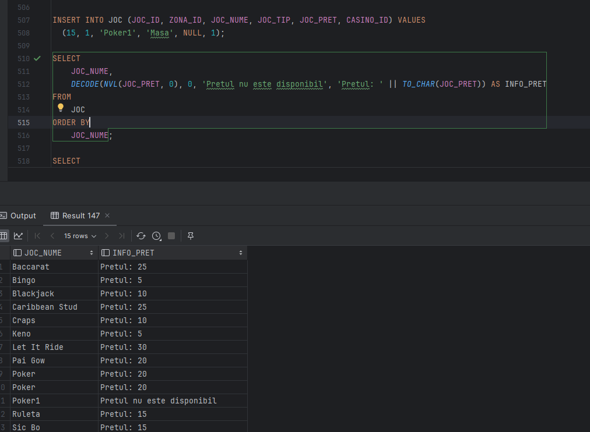

Această cerere folosește ordonări și functiile NVL și DECODE.

### 5. Selectați numele, prenumele, casinoul unde este angajat, data angajarii și tipul de vechime al tuturor angajaților.

SELECT  
 s.STAFF_NUME,  
 s.STAFF_PRENUME,  
 c.CASINO_NUME,  
 *TO_CHAR*(s.STAFF_DATA_ANGAJARE, 'DD/MM/YYYY') AS DATA_ANGAJARE,  
 CASE  
 WHEN *MONTHS_BETWEEN*(*TO_DATE*('01-jan-2023','dd-mon-yyyy'), s.STAFF_DATA_ANGAJARE) < 12 THEN 'Junior'  
 WHEN *MONTHS_BETWEEN*(*TO_DATE*('01-jan-2023','dd-mon-yyyy'), s.STAFF_DATA_ANGAJARE) >= 12 AND *MONTHS_BETWEEN*(*TO_DATE*('01-jan-2023','dd-mon-yyyy'), s.STAFF_DATA_ANGAJARE) < 24 THEN 'Intermediar'  
 ELSE 'Senior'  
 END AS vechime  
FROM  
 STAFF s  
JOIN  
 CASINO c ON s.CASINO_ID = c.CASINO_ID  
ORDER BY  
 s.STAFF_NUME, s.STAFF_PRENUME;

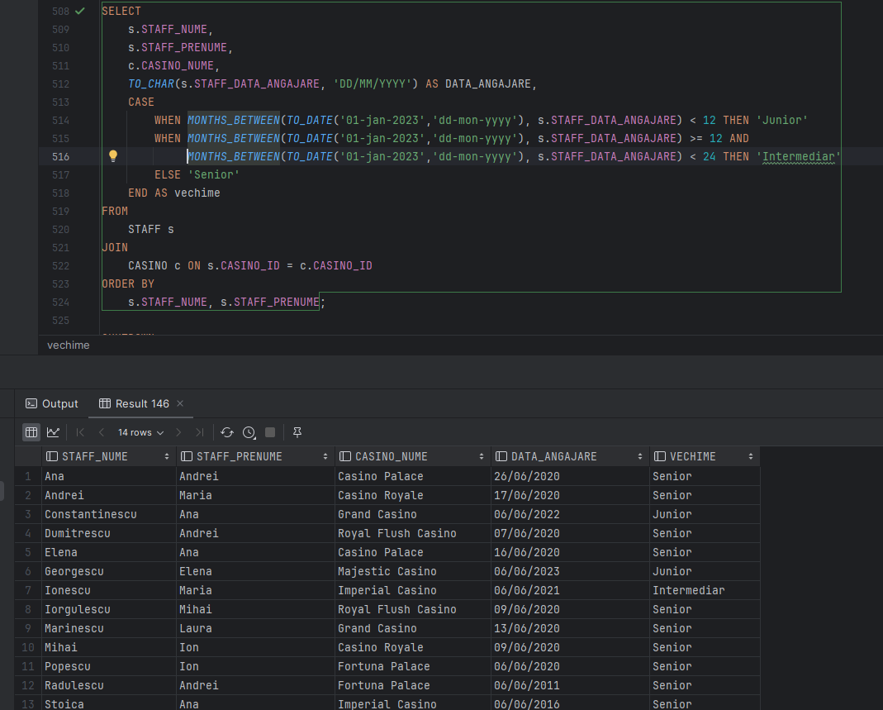

Această cerere folosește două funcții pe șiruri de caractere, două funcții pe date calendaristice și o expresie case.

# Implementarea a 3 operații de actualizare și de suprimare a datelor utilizând subcereri.

### 1. Actualizarea salariului la salariul mediu al tuturor angajatelor care au prenumele Ana.

UPDATE STAFF  
SET STAFF_SALARIU = (  
 SELECT *AVG*(STAFF_SALARIU)  
 FROM STAFF  
)  
WHERE *UPPER*(STAFF_PRENUME) ='ANA';

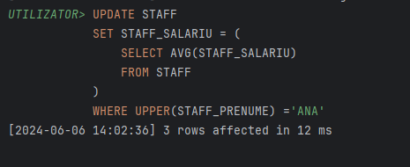

### 2. Ștergem tranzacțiile a căror sumă este mai mică decât medie sumelor tranzacționate.

DELETE FROM TRANZACTIE  
WHERE TRANZACTIE_SUMA < (  
 SELECT *AVG*(TRANZACTIE_SUMA)  
 FROM TRANZACTIE  
);

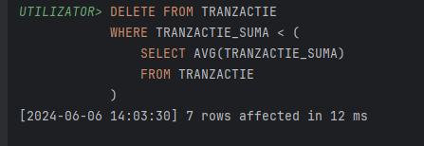

### 3. Creștem prețul cu 10 jocurilor al caror preț este mai mic decat 20, altfel îl păstrăm pe cel inițial.

UPDATE JOC  
SET JOC_PRET = (  
 SELECT CASE  
 WHEN JOC_PRET < 20 THEN JOC_PRET + 10  
 ELSE JOC_PRET  
 END  
 FROM JOC j  
 WHERE j.JOC_ID = JOC.JOC_ID  
)  
WHERE JOC_PRET < 20;

